Проверяемый: Ilja Tsapkov

Проверяющий: Aleksei Stsigartsov

1. Если есть функция перехода к управлению аппаратом, должна быть и функция выхода из этой функции.

2. Некорректно выводить два одинаковых сообщения подряд.

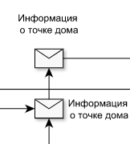

3. Следует предусмотреть возможные ошибки при выполнении функций. Например при выборе точке на карте, следует предусмотреть отмену выбора точки на карте.

